# ĐÁP ÁN PHIẾU TƯ DUY MATHX – PHIẾU SỐ 43

**Bài 1.** Ở phép tính dưới đây, mỗi ô vuông sẽ thay thế cho một chữ số nào đó. Các chữ cái khác nhau thay thế cho các chữ số khác nhau và đều khác không. Kết quả của phép nhân là một số có 3 chữ số, hãy tìm giá trị nhỏ nhất có thể của kết quả phép nhân này.

*Hướng dẫn giải:*

Ta có  suy ra B = 3.

Các tích riêng là số có 2 chữ số 🡪 Các tích riêng nhỏ nhất khi và chỉ khi A = 1 và C = 2.

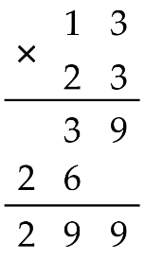

**Bài 2.** A là một số có 2 chữ số khác 0. B là số có 3 chữ số và A% của B bằng 400. Hãy tính tổng các giá trị có thể của A.

*Hướng dẫn giải:*

Ta có:



B là số có 3 chữ số suy ra B : 100 có thể bằng một số từ 1 đến 9.

A là số có 2 chữ số suy ra 400 : A = 5 hoặc 8.

Do đó A = 50 hoặc 80.

Tổng các giá trị có thể của A là: 50 + 80 = 130.

Đáp số: 130.

**Bài 3.** Một người đi bán dừa, lần thứ nhất bán được tổng số quả, lần thứ 2 bán  số dừa còn lại. Lần thứ 3 bán  số quả còn lại sau hai lần đầu. Cuối cùng còn 54 quả. Hỏi lúc đầu người đó có bao nhiêu quả dừa?

*Hướng dẫn giải:*

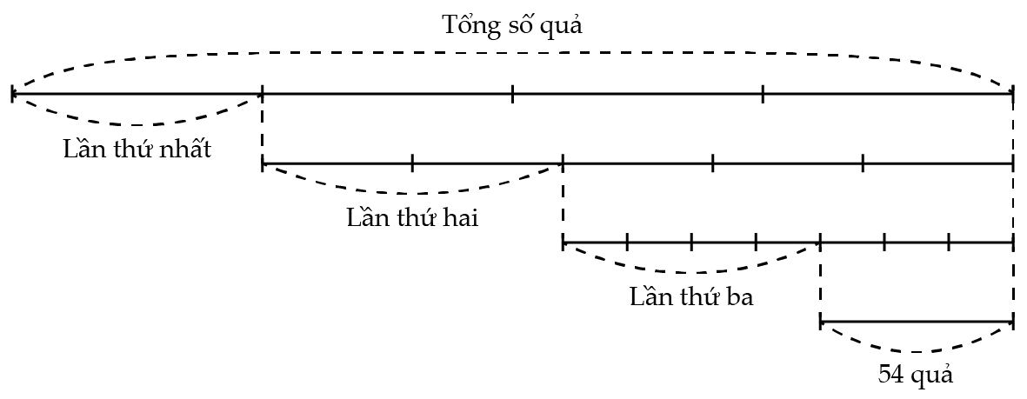

Số quả còn lại sau lần thứ hai bán là:  (quả)

Số quả còn lại sau lần thứ nhất bán là: (quả)

Số quả dừa lúc đầu ngườ đó có là:  (quả)

Đáp số: 280 quả dừa.

**Bài 4.** Tính diện tích phần tô đậm trên hình vẽ biết bán kính mỗi đường tròn là 4 cm.

*Hướng dẫn giải:*

Độ dài cạnh hình vuông là: 

Diện tích hình vuông là: 

Diện tích một hình tròn là:



Diện tích phần tô đậm là:



**Bài 5.** Hãy cắt hình vẽ sau thành 4 miếng giống nhau.

*Hướng dẫn giải:*

